Cas d’utilisation : UC01 – Signaler un problème
Rédacteur :  SGT MUSCAT | Projet : | Date et version :
 | SESAM | 06/10/2026 - V1
Description :
EN TANT QUE stagiaire
JE SOUHAITE signaler un problème sur un ou plusieurs matériels
AFIN DE Pouvoir faire remonter le problème aux administrateurs et gestionnaires
Critères d’acceptation (résultats attendus) :
- Le signalement est créé et associé au matériel concerné.
- Le signalement est enregistré avec l’état « En attente ».
- Les administrateurs et gestionnaires sont notifiés.
- Le signalement peut être validé ou refusé.
Règles de gestion métier :
Seuls les stagiaires et formateurs peuvent signaler un problème.
Le formateur peut signaler un problème dans ses salles. Le stagiaire sur ses matériels.
Le signalement contient un type et une description de 20 à 150 caractères.
Un nouveau signalement peut être créé même si un autre existe déjà.
Les états sont : En attente, Validée, Refusée
Besoins non fonctionnels :
- Le système doit gérer plusieurs signalements simultanés
Besoins en IHM :
- Le signalement se fait dans une popup.
- La popup est accessible depuis l’accueil
- L’utilisateur peut signaler ou annuler.
- Une notification informe les administrateurs et gestionnaires
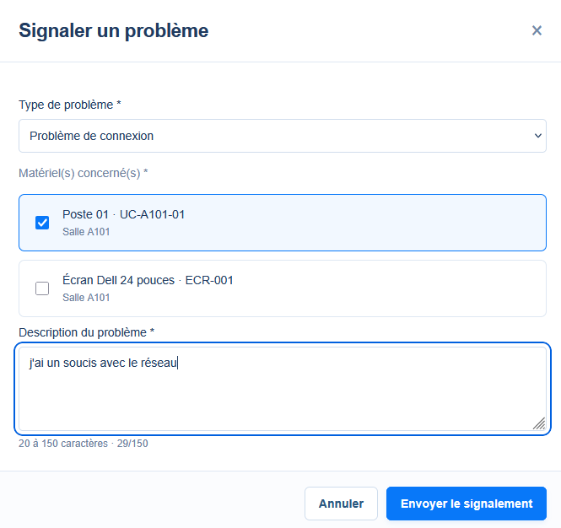

Scénarios du cas d’utilisation
Pré-conditions : | - L’utilisateur est connecté.  - Le matériel existe et possède une salle.
Scénario nominal (obligatoire)
Acteur Principal |  | Système
1. L’utilisateur ouvre la popup « Signaler un problème ». |  | 2. Le système affiche le matériel concerné
3. L’utilisateur choisit le type et saisit la description.
4. L’utilisateur valide le signalement |  | 5. Le système vérifie les informations.
 |  | 6. Le système crée le signalement avec l’état « En attente ».
 |  | 7. Le système notifie les administrateurs et gestionnaires
 |  | 8. Le système confirme la création du signalement
Scénario alternatif 1 : annuler
4.a L’utilisateur annule : la popup se ferme et aucun signalement n’est créé
Scénario alternatif 2 : description invalide
 |  | 5.a La description est invalide : le système demande une description 150 caractères max
Scénario alternatif 3 :

